Информация от УВД по ЮЗАО от 13.11.2024
13.11.2024
Сотрудники уголовного розыска УВД по ЮЗАО задержали подозреваемых в организации притона для занятия проституцией
Оперативники ОУР УВД по ЮЗАО задержали приезжих граждан, подозреваемых в организации притона для оказания интимных услуг за денежное вознаграждение.
Оперативники ОУР УВД по ЮЗАО ГУ МВД России по г. Москве задержали приезжих граждан, подозреваемых в организации притона для оказания интимных услуг за денежное вознаграждение.
В результате проведения оперативно-розыскных мероприятий полицейские в квартире жилого дома, расположенного на улице Генерала Тюленева, задержали двоих приезжих – 24-летнего организатора противоправной деятельности, и 21-летнюю девушку, которая выполняла функции администратора данного заведения. В обязанности задержанной входили связь с клиентами, сбор денежных средств, полученных за оказание услуг, закупка товаров, используемых в незаконной деятельности, и другие управленческие функции.
Дознанием УВД по ЮЗАО ГУ МВД России по г. Москве возбуждено уголовное дело по признакам преступления, предусмотренного частью 1 статьи 241 УК РФ «Организация занятия проституцией». Подозреваемым избрана мера пресечения в виде подписки о невыезде и надлежащем поведении.
Также в квартире по подозрению в оказании услуг интимного характера были задержаны две приезжие женщины 23 и 28 лет. В отношении них составлены протоколы об административном правонарушении, предусмотренном статьей 6.11 КоАП РФ «Занятие проституцией».
Пресс-служба УВД по ЮЗАО
(499) 129-75-56
УВД юго-запада столицы информирует жителей о преимуществе получения государственных услуг электронным способом
Сотрудники полиции УВД по ЮЗАО столицы информируют жителей о преимуществе получения государственных услуг электронным способом
Возможность получения государственных услуг, предоставляемых органами внутренних дел, электронным способом доступна каждому гражданину. Для этого необходимо зарегистрироваться на портале www.gosuslugi.ru, после чего вы сможете получить следующие государственные услуги, оказываемые МВД, без посещения уполномоченного органа:
- получение адресно-справочной информации в отношении физического лица;
- получение справки об отсутствии судимости и (или) факта уголовного преследования;
- выдача свидетельства о соответствии транспортного средства требованиям безопасности;
- получение справки об административном наказании за потребление наркотических средств без назначения врача.
По некоторым услугам вы можете подать заявление об их предоставлении через Единый портал, но в дальнейшем вам необходимо будет явиться в уполномоченный орган для передачи полного пакета документов и получения результата по запрашиваемой услуге. К таким услугам относятся:
- выдача или замена паспорта гражданина РФ;
- выдача или замена заграничного паспорта нового или старого образца;
- выдача или замена водительского удостоверения;
- регистрация гражданина по месту жительства/пребывания, снятие с регистрационного учета по месту жительства/пребывания;
- приглашение на въезд в РФ иностранных граждан и лиц без гражданства;
- регистрация транспортного средства.
Подать заявление с необходимым пакетом документов для получения государственных услуг можно с любого компьютера, мобильного телефона или планшета, имеющего доступ к сети Интернет. В дальнейшем остается только отслеживать статус поданного заявления в личном кабинете без очередей.
Подробная информация о портале и перечне государственных услуг размещена на официальном сайте ГУ МВД России по г. Москве и на портале «Госуслуги.
Пресс-служба УВД по ЮЗАО
(499) 129-75-56
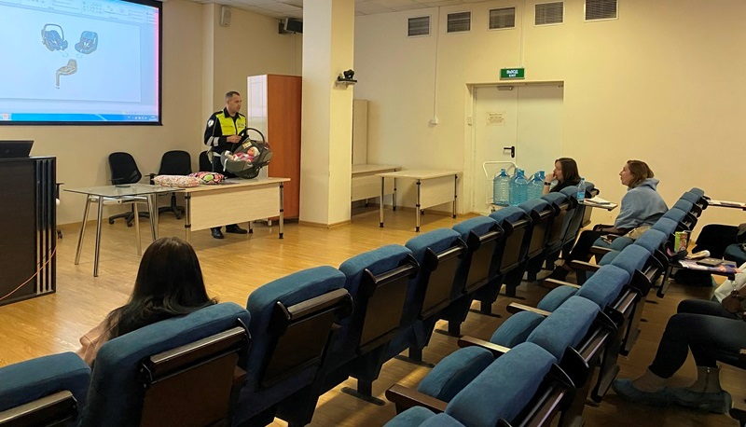
На юго-западе столицы автоинспекторы провели мероприятие «Семья соблюдает ПДД»
Сотрудники Госавтоинспекции юго-запада столицы провели профилактическое мероприятие для будущих родителей.
Ни для кого не секрет, что основы правильного поведения, в том числе и безопасное поведение на дороге, начинается с семьи. Именно поэтому сотрудники отдела ГИБДД УВД по ЮЗАО напомнили будущим родителям о том, как безопасно организовать первую поездку своего малыша и не пренебрегать этими правилами во всех последующих передвижениях на автомобиле.
В ходе лекции автоинспектора на тренинговом стенде, имитирующем автолюльку в автомобиле, продемонстрировали, как устанавливать и пристегивать малыша перед началом движения машины, а также напомнили основные правила безопасного поведения всех участников дорожного движения.
Пресс-служба УВД по ЮЗАО
(499) 129-75-56
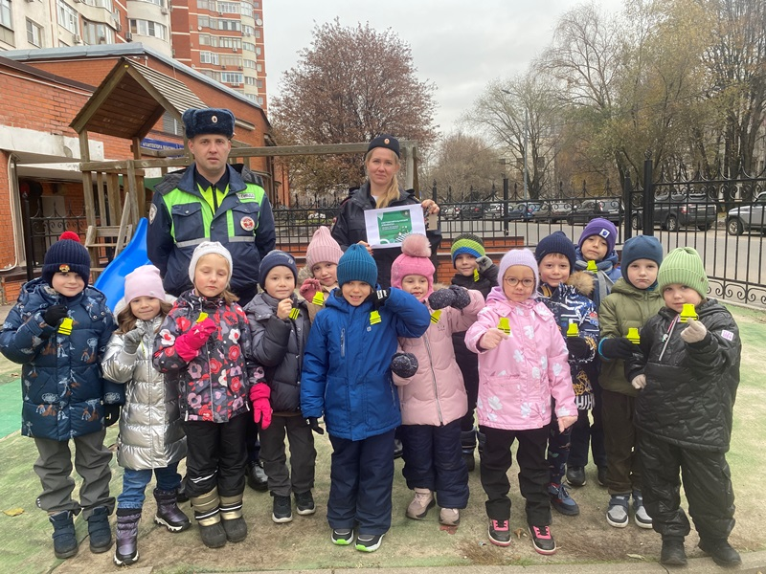
Акцию «Светлячок» провели автоинспекторы на юго-западе столицы
Автоинспекторы Юго-Западного административного округа г. Москвы провели профилактическую акцию «Светлячок» для дошколят.
Инспекторы ДПС рассказали ребятам о безопасных пешеходных переходах и о том, как важно быть заметными на дороге в темное время суток.
Маленьким пешеходам продемонстрировали действие светоотражающих элементов и вручили каждому светоотражающий брелок, чтобы они прикрепили их на свою верхнюю одежду или рюкзачки и были заметными в темное время суток.
Пресс-служба УВД по ЮЗАО
(499) 129-75-56
Сотрудники патрульно-постовой службы полиции ОМВД России по Академическому району задержали подозреваемого в краже
Сотрудниками ОВ ППСП ОМВД России по Академическому району задержан подозреваемый в краже велосипеда.
Установлено, что злоумышленник попал свободным доступом в подъезд жилого дома, расположенного на Большой Черемушкинской улице. Воспользовавшись отсутствием людей вокруг, он тайно похитил велосипед модели «Аутлип» стоимостью более 40 тысяч рублей, после чего с похищенным скрылся.
В ходе проведения проверочных мероприятий с помощью системы камер видеонаблюдения сотрудниками полиции установлен и задержан подозреваемый, им оказался 42-летний москвич. Похищенным он распорядился по своему усмотрению.
По данному факту следователем СО ОМВД России по Академическому району возбуждено уголовное дело по признакам преступления, предусмотренного частью 2 статьи 158 УК РФ «Кража». В отношении подозреваемого избрана мера пресечения в виде подписки о невыезде и надлежащем поведении.
Пресс-служба УВД по ЮЗАО
(499) 129-75-56
20 ноября состоится Всероссийский день правовой помощи детям
20 ноября 2024 года во всех субъектах Российской Федерации состоится Всероссийский день правовой помощи детям.
Координирующие функции по организации и проведению Всероссийского дня правовой помощи детям в городе Москве возложены на Главное управление Министерства юстиции Российской Федерации по Москве.
Оказание бесплатной юридической помощи планируется: детям-сиротам; детям, оставшимся без попечения родителей и их законным представителям; лицам, желающим принять на воспитание в свою семью ребенка, оставшегося без попечения родителей; усыновителям; детям-инвалидам и их родителям; иным гражданам, находящимся в трудной жизненной ситуации по вопросам защиты и охраны прав несовершеннолетних детей.
В этот день запланировано проведение бесплатных юридических консультаций сотрудниками Правового отдела УВД по ЮЗАО ГУ МВД России по г. Москве совместно с Депутатами Московской городской Думы.
В период времени с 10:00 до 14:00 20 ноября 2024 года по указанным номерам в телефонном режиме будет оказываться юридическая помощь детям-сиротам, приемным семьям, детям-инвалидам и их родителям (опекунам) по вопросам, относящимся к органам внутренних дел:
1) Приемная депутата Мосгордумы Раззаковой Екатерины Андреевны (г. Москва, ул. Новочеремушкинская, д. 49, корп. 1, этаж 1). Прием граждан. Юрисконсульт ПО Коледенкова Виктория Витальевна, юрисконсульт ПО Астапова Анастасия Константиновна. Электронная почта: vkoledenkova3@mvd.ru, aastapova7@mvd.ru
2) УВД по ЮЗАО ГУ МВД России по г. Москве: Исмайлова Парвана Рза кызы, капитан внутренней службы, старший юрисконсульт ПО. Консультация на правовые темы будет проводиться дистанционно, в режиме телефонной связи 8 (499) 124-52-87. Электронная почта: pismailova2@mvd.ru
3) УВД по ЮЗАО ГУ МВД России по г. Москве: Шакина Елена Владимировна, подполковник полиции, заместитель начальника ОДУУПиПДН - начальник 2 отделения. Консультация на правовые темы будет проводиться дистанционно, в режиме телефонной связи 8 (977) 308-88-73. Электронная почта: eshakina@mvd.ru
4) УВД по ЮЗАО ГУ МВД России по г. Москве: Шиндакова Галина Александровна, капитан полиции, начальник отделения профилактики, административной практики и противодействию наркопритонам ОНК. Консультация на правовые темы будет проводиться дистанционно, в режиме телефонной связи 8 (916) 081-66-21. Электронная почта: gshindakova@mvd.ru
Пресс-служба УВД по ЮЗАО
(499) 129-75-56
Сотрудниками уголовного розыска ОМВД России по району Северное Бутово задержан подозреваемый в краже
Оперативные сотрудники ОМВД России по району Северное Бутово задержали подозреваемого в краже из автомобиля.
Установлено, что злоумышленник воспользовался отсутствием людей вокруг и с помощью подручных средств снял с припаркованного на бульваре Дмитрия Донского автомобиля марки «Митсубиси» два боковых зеркальных элемента, после чего с похищенным скрылся в неизвестном направлении. Сумма материального ущерба составила 40 тысяч рублей.
В результате проведенных оперативно-розыскных мероприятий полицейскими установлен и задержан подозреваемый – им оказался житель столицы, который распорядился похищенным по своему усмотрению.
Следствием ОМВД России по району Северное Бутово возбуждено уголовное дело по признакам преступления, предусмотренного частью 2 статьи 158 УК РФ «Кража». В отношении подозреваемого избрана мера пресечения в виде подписки о невыезде и надлежащем поведении.
Пресс-служба УВД по ЮЗАО
(499) 129-75-56
Полицейские ОМВД России по району Зюзино задержали гражданина, подозреваемого в фиктивной постановке на миграционный учет иностранных граждан
Участковые уполномоченные полиции ОМВД России по району Зюзино задержали мужчину, подозреваемого в фиктивной постановке иностранных граждан на миграционный учет.
Установлено, что участковыми уполномоченными полиции в ходе отработки обслуживаемой территории выявлен местный житель, который в своей квартире на Сивашской улице зарегистрировал 5 приезжих иностранных граждан, при этом заведомо зная, что проживать они по данному адресу не будут. Следовательно, мужчина умышленно создал условия для незаконного пребывания иностранных граждан на территории Российский Федерации.
Дознавателем ОД ОМВД России по району Зюзино возбуждено уголовное дело по признакам преступления, предусмотренного статьей 322.3 УК РФ «Фиктивная постановка на учет иностранного гражданина или лица без гражданства по месту пребывания в Российской Федерации». В настоящее время в отношении подозреваемого избрана мера пресечения в виде подписки о невыезде и надлежащем поведении.
Пресс-служба УВД по ЮЗАО
(499) 129-75-56
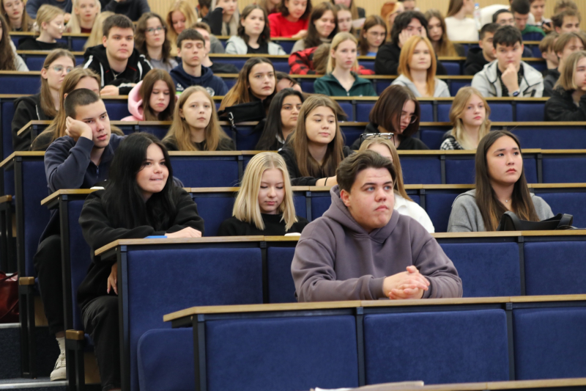
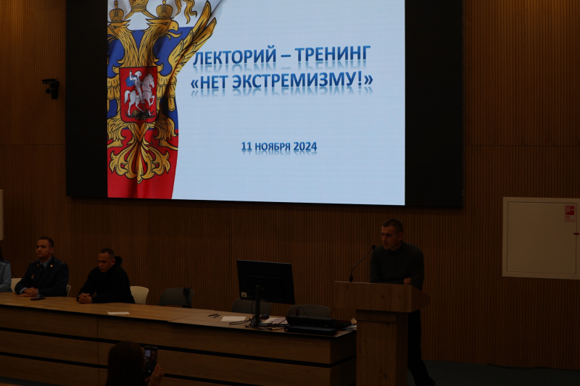
Правоохранители и общественники в рамках ОПМ «Нет ненависти и вражде» посетили с лекцией в РГГРУ имени Серго Орджоникидзе (МГРИ)
Сотрудники ЦПЭ УВД по ЮЗАО совместно с оперативниками ОМВД России по Обручевскому району и сотрудниками Зюзинской межрайонной прокуратуры г. Москвы провели профилактическую лекцию.
В рамках проведения федерального оперативно-профилактического мероприятия «Нет ненависти и вражде» с целью пропаганды негативного отношения к радикальным объединениям и движениям, развития общественной активности, патриотизма, а также профилактики экстремистских проявлений сотрудники ЦПЭ УВД по ЮЗАО, ОУР ОМВД России по Обручевскому району совместно с сотрудниками Зюзинской межрайонной прокуратуры г. Москвы посетили с лекцией Российский государственный геологоразведочный университет имени Серго Орджоникидзе.
С ребятами подробно обсудили последствия вовлечения в деструктивную деятельность, а также действующие положения административного и уголовного законодательства Российской Федерации за правонарушения в данной сфере. Также особое внимание было обращено на психологические методы воздействия на подростков и связанные с ними манипуляции при вовлечении в деструктивную деятельность.
Заместитель председателя Общественного совета при УВД Максим Богниченко объяснил ребятам, как важно отслеживать проявления деструктивного поведения у окружающих и вовремя обращаться за помощью специалистов. Также он напомнил о необходимости активной работы критического мышления при использовании различных сервисов в сети Интернет.
В завершении мероприятия студенты поблагодарили сотрудников за проведенное мероприятие, а они, в свою очередь, пожелали студентам удачи и успехов в учебе.
Пресс-служба УВД по ЮЗАО
(499) 129-75-56
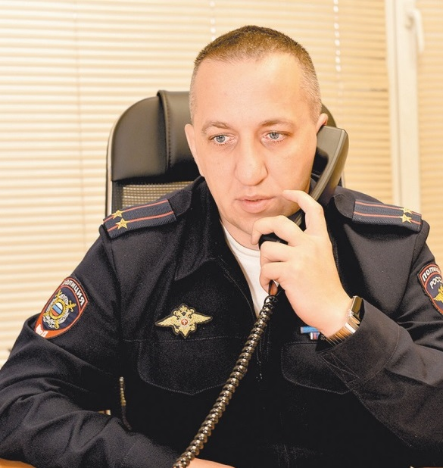
Династию есть стимул продолжать
В преддверии профессионального праздника корреспонденты газеты «Петровка, 38» встретились с начальником отдела организации деятельности участковых уполномоченных полиции и подразделений по делам несовершеннолетних УВД по ЮЗАО подполковником полиции Михаилом СНИТКО.
— Михаил Михайлович, сначала традиционный вопрос: почему вы решили служить в полиции? Ваши родственники имели отношение к силовым структурам?
— Да, я продолжаю династию защитников Отечества и блюстителей правопорядка. Мой прапрадед, Снитко Михаил Николаевич, в конце XIX века служил капитаном 11-го Восточно-Сибирского стрелкового полка императрицы Марии Фёдоровны. Его родной брат, Снитко Дмитрий Николаевич, был полковником Санкт-Петербургской столичной полиции. Мой прадед Снитко Николай Михайлович, прошёл нелёгкий служебный путь — от офицера-артиллериста царской армии до начальника штаба 3-й Казанской стрелковой дивизии Красной армии, которая в период с 1923 по 1925 год на южных рубежах России сражалась с войсками генерала Деникина и вооружёнными формированиями Нестора Махно. Мои дед, отец и дядя продолжили офицерскую династию в топографических войсках Советской и Российской армии. Мне сложно было выбрать другой путь, наблюдая за работой отца и слушая рассказы о доблестных деяниях родственников. Многие друзья нашей семьи работали в милиции и, приходя в гости, рассказывали о своей службе, о поимке преступников и пресечении правонарушений.
— С чего начался ваш профессиональный путь в полиции?
— В 2001 году, после окончания 11 классов, я поступил на службу милиционером патрульно-постовой службы в ОВД Обручевского района Москвы. В следующем году поступил на заочное отделение факультета юриспруденции в Московский институт права, совмещал учёбу со службой.
— Многие ваши коллеги, с которыми я беседовала, начинали карьеру в патрульно-постовой службе и называют это подразделение «кузницей кадров». Вы тоже считаете, что полицейский должен пройти эту школу?
— Конечно! Так гораздо быстрее вникаешь в профессиональные нюансы — работу с людьми, составление рапортов. Адаптация участкового уполномоченного полиции с двухлетним опытом службы в ППСП проходит намного легче, чем у его коллеги с «гражданки». Последнему зачастую и пяти лет может не хватить, чтобы постигнуть элементарные служебные реалии. Наиболее подготовленные сотрудники ППС со временем становились максимально востребованы в ведущих милицейских и полицейских службах.
— Вы лучшее тому подтверждение!
— Да, я благодарен такому старту. К должности, которую занимаю сегодня, я шёл много лет. В 2007 году был назначен на должность участкового уполномоченного милиции ОВД по району Ясенево. До 2012 года охранял общественный порядок и следил за безопасностью вверенного мне административного участка.
— Опять-таки хочется вернуться к рассказам ваших коллег — участковых уполномоченных полиции. В плане криминала Ясенево и прилегающие к нему районы они называют если не идеальными, то достаточно благополучными…
— Да, сегодня Ясенево — тихий спальный район, в целом благополучный. Но всё же и здесь достаточно много несознательных граждан, также ситуацию осложняют граждане из ближнего зарубежья и арендаторы жилья. Возможно, мои коллеги рассказывали о других временных рамках. Те шесть лет, которые я там служил, криминальную обстановку можно было описать как сложную. На вверенной территории находились две автостоянки, рынок. От жителей постоянно поступали заявления о грабежах и разбоях. Хулиганство, бытовые скандалы, кражи из магазинов — всего этого было предостаточно. Хотя справедливости ради стоит сказать что серьёзных преступлений вроде убийств или краж в особо крупных размерах, происходило мало.
— Но всё-таки они были? Можете припомнить наиболее интересный случай?
— Да, но для нас, правоохранителей, это не просто интересные случаи, а преступления, за которыми стоят сломанные жизни. Однажды жители одного из домов пожаловались на неприятный запах, который исходил от квартиры соседки. Я вызвал сотрудников МЧС, они взломали дверь. Оказалось, что хозяйка квартиры, одинокая пенсионерка, была задушена. Позже обнаружилось, что у неё пропала крупная сумма денег от продажи машины. Об этом сообщили родственники, которые нигде не могли эти деньги найти. В ходе проведённых следственно-оперативных действий выяснилось, что обокрал, а потом и убил старушку таксист. То, что пожилая женщина во время поездки домой рассказала ему о сделке, стоило ей жизни.
Без ложной скромности вспоминаю, что я внёс немалый вклад в раскрытие этого преступления. Собирал улики, опрашивал свидетелей. Учитывая, что тогда не было привычных нам сегодня камер видеонаблюдения, была проделана колоссальная работа!
Пользуясь случаем, хочу обратиться к читателям, особенно старшего возраста. Ни за что не рассказывайте о покупках, продажах, о том, что у вас дома и на счетах хранятся крупные суммы, что есть ценные вещи, случайным знакомым, даже если они представляются сотрудниками правоохранительных органов!
— Михаил Михайлович, давайте поговорим о должности, которую вы занимаете сегодня. Каков ваш функционал?
— Если вкратце, то я осуществляю организационно-методическое руководство районными подразделениями участковых уполномоченных полиции и сотрудников ПДН — направляю, анализирую и координирую их деятельность.
— Расскажите, пожалуйста, об особенностях работы подразделений по делам несовершеннолетних.
— Специфика заключается в первую очередь в том, что сотрудники работают непосредственно с несовершеннолетними, их родителями и законными представителями, взаимодействуют с различными субъектами системы профилактики, главным звеном которой является комиссия по делам несовершеннолетних и защите их прав. Инспектору ПДН мало быть просто юристом, в первую очередь ему необходимо быть педагогом и психологом. И мы рады видеть в наших рядах сотрудников, которые получили именно такое профильное образование. Согласитесь, тяжело объяснить ребёнку сложные юридические истины простым и понятным языком. А сотруднику ПДН приходится это делать каждый день. Нужно тонко чувствовать настрой детей и подростков, уметь найти к ним подход, суметь рассказать, что можно делать, а что нельзя, так, чтобы они поняли и больше не совершали противоправных деяний.
— Как думаете, ваши дети тоже станут правоохранителями? Может быть, кто-то из них уже изъявляет такое желание?
— У меня трое детей. Средняя дочь Анна, которой 15 лет, после окончания девяти классов хочет поступить в Колледж полиции и получить образование по специальности «юриспруденция». Надеюсь, вскоре она продолжит нашу семейную династию.
Газета «Петровка 38»
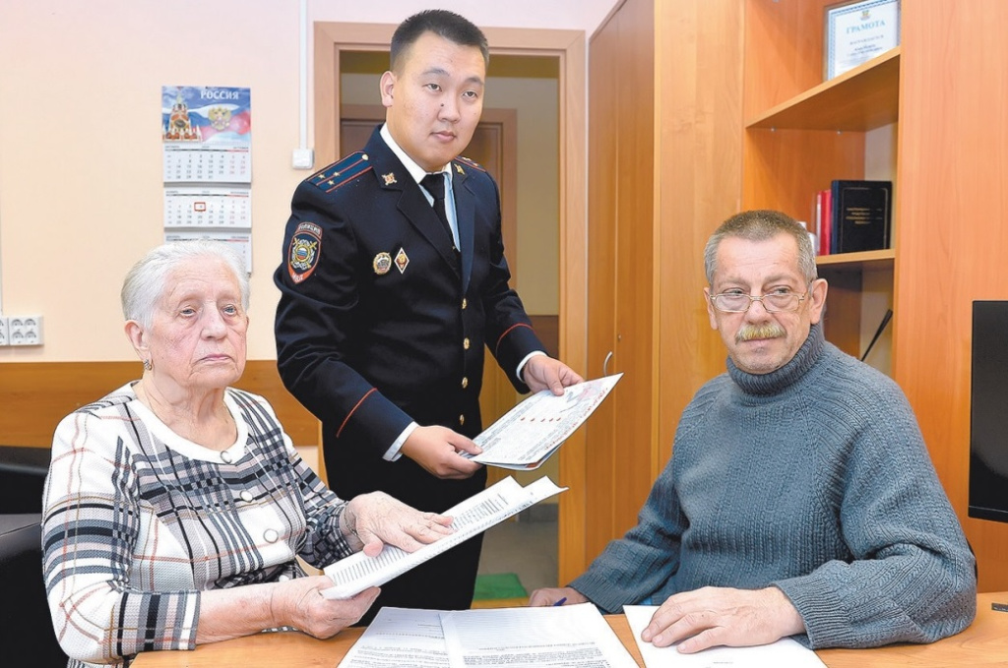
Этот город давно не чужой для меня
Участковый уполномоченный полиции ОМВД России по району Ясенево старший лейтенант полиции Санал МАНДЖИЕВ участвовал во втором этапе конкурса «Народный участковый», где представлял Юго-Западный административный округ.
«Выбери дело по душе, и тебе не придётся работать ни дня». При выборе службы Санал Церенович руководствовался этой народной мудростью. Также на профессиональные предпочтения повлияли дяди — братья его мамы и отца, которые работают в правоохранительных органах Калмыкии. Юный Санал вдохновлялся сериалами о полицейских, книгами о преступлениях и их расследованиях.
— После школы я поступил в Калмыцкий государственный университет на факультет управления и права по специальности «уголовное право и процесс», — рассказывает старший лейтенант полиции. — После армии собирался устроиться на работу в Элисте, но познакомился с будущей женой, которая тогда училась в Москве, и вместе с ней в 2019 году уехал в столицу.
Неясные перспективы жизни в чужом городе настораживали вчерашнего студента, но опасения были напрасными. Санал Церенович до сих пор благодарит судьбу и удивляется тому, как быстро нашёл работу. В его родном городе с трудоустройством дело обстояло намного сложнее.
— Я просто ввёл в поисковике запрос «работа в полиции» и уже на следующий день пришёл на собеседование в ОМВД России по району Ясенево, где мне предложили вакансии на выбор. Посоветовался с супругой, и мы решили, что нужно попробовать себя в работе участковым. Подал документы и через полтора месяца приступил к службе.
На участке старшего лейтенанта полиции Санала Манджиева проживает около 3500 граждан. Проблемными, то есть состоящими на профилактическом учёте, из них являются всего 26 человек. Это очень хороший показатель, во многом благодаря профилактической работе участкового уполномоченного полиции. Надо отметить, что за год Саналом Манджиевым было раскрыто более 20 преступлений и порядка 150 административных правонарушений.
— Я очень обрадовался, когда руководство сообщило, что буду участвовать в конкурсе «Народный участковый». Для меня это большая честь! Даже не думал об этом, просто добросовестно выполнял свои обязанности. Первый этап конкурса проходил в сентябре на сайте УВД по ЮЗАО. Я тогда набрал большинство голосов жителей своего района, — вспоминает Санал Церенович.
Участие в конкурсе, хоть он и не победил в дальнейшей эстафете, мотивировало Санала Манджиева стремиться к новым профессиональным вершинам.
— Я должен знать, чем живут люди на вверенной мне территории. Общаюсь с гражданами, должностными лицами, во время обхода района в целях безопасности обследую чердаки и подвалы, — рассказывает Санал Церенович.
Также Санал Манджиев проводит профилактические беседы с различными категориями подучётных лиц. Это, освободившиеся из мест лишения свободы, граждане, страдающие алкоголизмом или наркоманией, семейные дебоширы и прочие неблагонадёжные.
Чаще всего молодой участковый уполномоченный полиции занимается нарушениями, связанными с миграционным законодательством, бывает, что расследует кражи из магазинов. Только за последние восемь месяцев он составил 157 протоколов о подобных нарушениях. Контролировать ситуацию помогает система «Безопасный город».
По словам Санала Цереновича, Ясенево — район вполне благополучный. Контингент приличный, правонарушения здесь совершаются не так часто. Однако один случай из практики Санал Манджиев запомнил.
— Этим летом бывший зять проживающей на вверенной мне территории гражданки, алкоголик со стажем, ударил в лицо тёщу за то, что она сделала замечание по поводу его поведения у подъезда в нетрезвом состоянии. В результате у 70-летней женщины оказались серьёзно повреждены переносица и челюсть. Когда мужчина протрезвел, то был в шоке. Он не думал, что нанёс такие серьёзные побои. В отношении мужчины было возбуждено уголовное дело по части 1 статьи 112 УК РФ за умышленное причинение средней тяжести вреда здоровью.
К счастью, Санал Церенович часто общается с очень интересными и умными людьми.
Всё свободное время Санал Манджиев посвящает семье — жене и двум детям. Семейство Манджиевых любит активный отдых, они ходят в походы, катаются на велосипедах, выезжают в лес с ночёвкой. Семья — это то, ради чего Санал Манджиев живёт и стремится к новым горизонтам.
Газета «Петровка 38»

Адрес страницы: http://cheremush.mos.ru/atc/detail/12660201.html
Управа района Черемушки города Москвы

